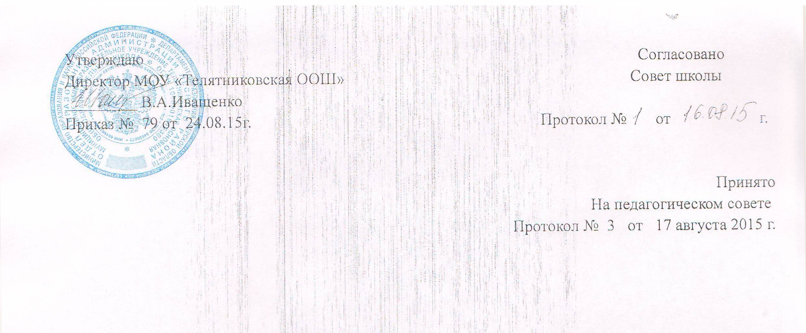

Положение
о порядке оформления возникновения, приостановления и прекращения отношений между Муниципальным общеобразовательным учреждением «Телятниковская основная общеобразовательная школа»
и обучающимися и (или) родителями (законными представителями) несовершеннолетних обучающихся

1.Общие положения
1.1. Положение о порядке оформления возникновения, приостановления и прекращения отношений между Муниципальным общеобразовательным учреждением «Телятниковская основная общеобразовательная школа»
и родителями (законными представителями) несовершеннолетних воспитанников (далее – Положение) разработано в соответствии с:
- Федеральным законом от 29.12.2012 №273-ФЗ «Об образовании в Российской Федерации»;
- Приказом Министерства образования и науки Российской Федерации от 30.08.2013 №1014 «Об утверждении Порядка организации и осуществления образовательной деятельности по основным общеобразовательным программам – образовательным программам дошкольного образования»;
- Приказом Министерства образования и науки Российской Федерации от 13.01.2014 №8 «Об утверждении примерной формы договора об образовании по образовательным программам дошкольного образования»;
- Уставом, иными локальными актами Муниципального общеобразовательного учреждения «Телятниковская основная общеобразовательная школа».
1.2. Положение регулирует порядок оформления возникновения, приостановления и прекращения отношений между Муниципальным общеобразовательным учреждением «Телятниковская основная общеобразовательная школа» и родителями (законными представителями) несовершеннолетних воспитанников
1.3. Под образовательными отношениями понимается освоение обучающимися содержания образовательных программ.
1.4. Участники образовательных отношений – обучающиеся, родители (законные представители)несовершеннолетних обучающихся, педагогические работники и их представители , организации , осуществляющие образовательную деятельность.

2. Возникновение образовательных отношений
2.1. Основанием возникновения образовательных отношений является приказ по учреждению о зачислении лица для обучения в МОУ «Телятниковская ООШ» .
2.2. Изданию приказа о зачислении предшествует заключение Договора об образовании.
2.3. Права и обязанности обучающегося , предусмотренные законодательством об образовании и локальными актами школы, возникают у лица, принятого на обучение, с даты зачисления в МОУ «Телятниковская ООШ».

3. Договор об образовании
3.1. Договор об образовании заключается в письменной форме между МОУ «Телятниковская ООШ» , в лице директора и лицом , зачисляемым на обучение /родителями (законными представителями).
3.2. В договоре об образовании указываются основные характеристики предоставляемого образования (образовательной услуги), в том числе вид, уровень и (или) направленность дополнительной образовательной программы , форма обучения, срок освоения образовательной программы (продолжительность обучения), права и ответственность участников образовательного процесса.
3.3. Договор об образовании не может содержать условия, ограничивающие права или снижающие уровень гарантий поступающих обучающихся по сравнению с установленными законодательством об образовании. Если такие условия включены в договор , то они не подлежат применению.
3.4. Договор составляется на основе примерной формы договора об образовании , утвержденной федеральным органом исполнительной власти , осуществляющим функции по выработке государственной политики и нормативно-правовому регулированию в сфере образования.

4. Изменения образовательных отношений.
4.1.Образовательные отношения изменяются в случае изменений условий получения обучающимся образования по конкретной основной и дополнительной образовательной программе, повлекшего за собой изменение взаимных прав и обязанностей участников образовательного процесса.
4.2. Образовательные отношения могут быть изменены как по инициативе обучающегося /родителей (законных представителей) по их заявлению в письменной форме, так и по инициативе школы.
4.3. Основанием для изменения образовательных отношений является приказ по школе.
Приказ издаётся на основании внесения соответствующих изменений в Договор об образовании.
Изменения и дополнения к Договору совершаются в письменной форме и подписываются обеими сторонами.
4.4. Права и обязанности обучающегося, предусмотренные законодательством об образовании и локальными актами МОУ «Телятниковская ООШ» , изменяются с даты издания приказа или с иной указанной в нем даты.

5. Прекращение образовательных отношений
5.1. Образовательные отношения прекращаются в связи с отчислением обучающегося из школы в связи с получением образования (завершения обучения)
5.2. Образовательные отношения могут быть прекращены досрочно в следующих случаях:
- по инициативе обучающегося /родителей (законных представителей) несовершеннолетнего обучающегося в том числе в случае перевода обучающегося для продолжения освоения образовательной программы в другую организацию , осуществляющую образовательную деятельность;
- по инициативе школы в случае применения к обучающемуся , достигшему возраста 15 лет, отчисления как меры дисциплинарного взыскания , в случае совершения обучающимся действий , грубо нарушающих ее устав, правила внутреннего распорядка , а также в случае невыполнения обучающимися обязанностей по добросовестному и ответственному освоению образовательной программы и выполнению учебного плана;
- по обстоятельствам, не зависящим от воли обучающегося/ родителей (законных представителей) несовершеннолетнего обучающегося и школы, в том числе в случаях ликвидации школы, аннулирования лицензии на осуществление образовательной деятельности;
5.3. Основанием для прекращения образовательных отношений является приказ об отчислении обучающегося из школы. Права и обязанности обучающегося , предусмотренные законодательством об образовании и локальными нормативными актами школы, прекращаются с даты его отчисления из школы.
5.3. В случаях аннулирования лицензии Учреждения на осуществление образовательной деятельности, ликвидации Учреждения Учредитель обеспечивает перевод воспитанников с согласия их родителей (законных представителей) в другие образовательные организации.
5.4. Досрочное прекращение образовательных отношений по инициативе обучающегося/родителей (законных представителей) несовершеннолетнего обучающегося не влечёт за собой возникновение каких-либо дополнительных, в том числе материальных, обязательств перед школой.
5.5. При досрочном прекращении образовательных отношений школой в трехдневный срок после издания приказа об отчислении обучающегося отчисленному лицу выдается справка об обучении.

